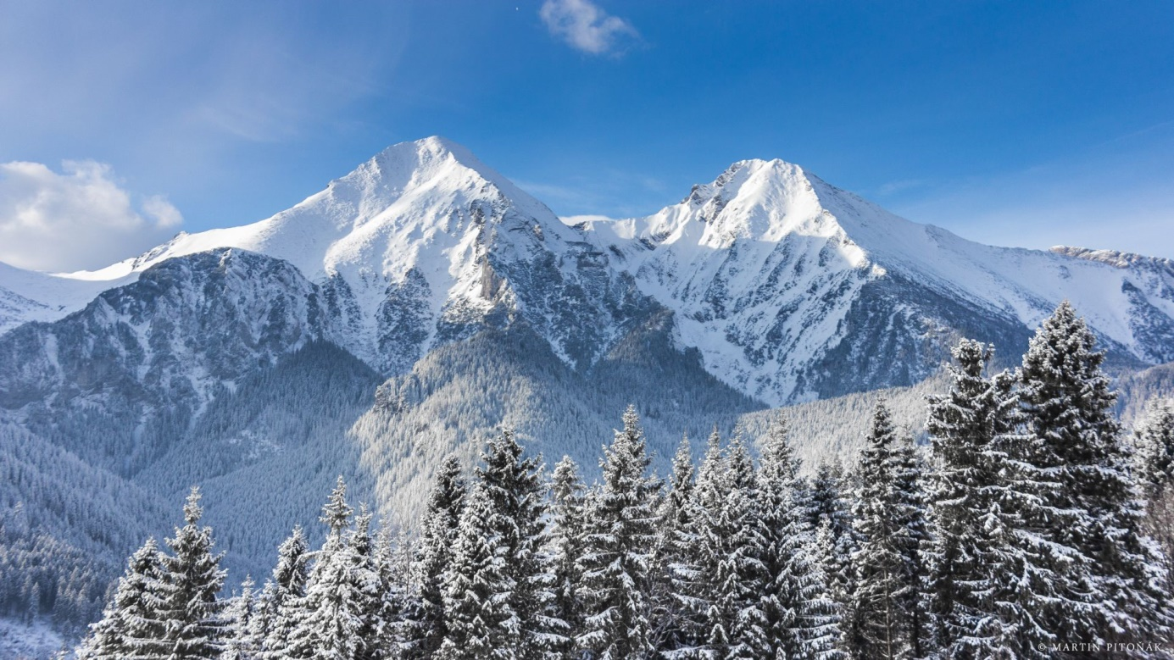
Verím, že...
V Tatrách zrelaxujeme

Pozývam Vás na prezentáciu o Tatrách
Kde? učebňa umenia a kultúry
Kedy? 21.4.2016 o 13:10

Barbora Lučanová 3.D

